污水处理厂油污处理解决方案
随着城市人口剧增以及生活水平提高，城市生活污水排放量也急剧上升。因污水中的含油量增高，如果城市污水处理厂还采用传统的污水处理技术，则难以达标排放。污水处理专家认为：“要是采用传统的凝絮沉淀、电泳分解等方法，对油水混合污水处理难以奏效；污水处理厂最好预先采取先进的物理吸附方式将油从污水中清除，随后进入常规净化工序，才能确保水质达标排放”。根据我们多年积累的污水厂油污处理经验，提供以下解决方案。
产品
- 中翼FG吸油拖栏 型号规格：FG-XTL-Y200mm*1000mm、FG-XTL-Y220mm*1000mm 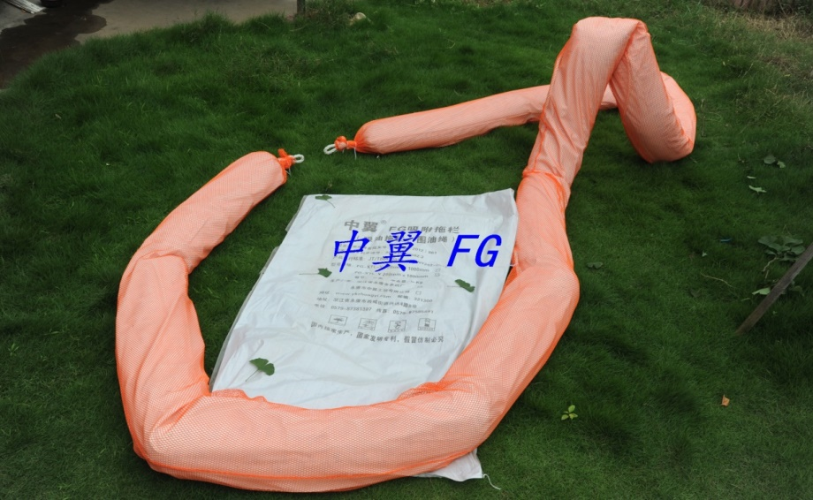
- 中翼FG吸油颗粒剂 型号规格：FG1000,10KG/袋
- 中翼FG吸油垫 型号规格：FG6090, 600mm×900mm；FG4050, 400mm×500mm
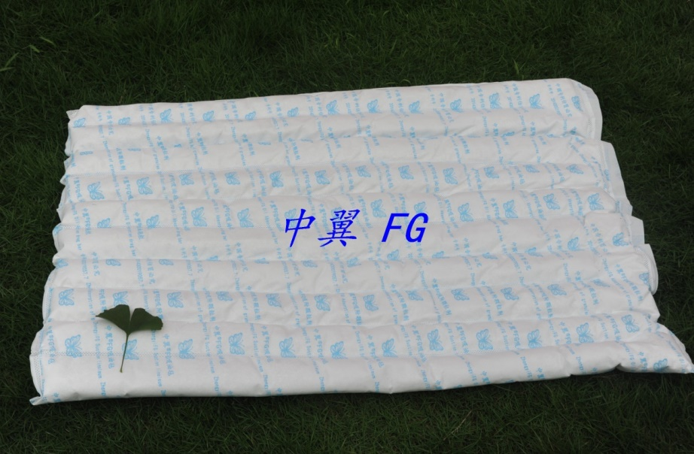
- 打捞工具（捞斗）
- 回收袋
使用方法
1、观察污水厂污水进水口，浮油或油膜一般飘浮在水面上，生活、工业排放的污油均呈黑褐色。
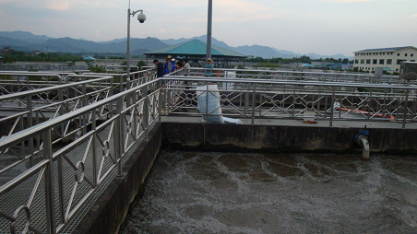
图一
2、把FG吸油栏放在污水池的合适位置，防止油污流向净化池。
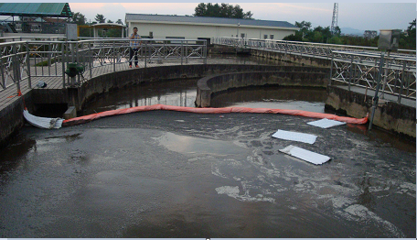
图二
3、在进水道两旁投放FG吸油颗粒剂，待FG吸附颗粒剂吸附饱和，并呈黑褐色后，再用捞斗打捞，装入回收袋内。回收的油污颗粒可以当作燃料。
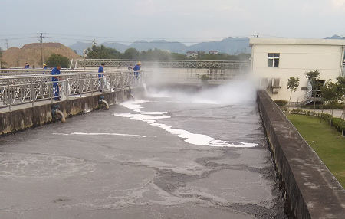
图三
4、处理后，肉眼观察水面无油污和油渍。
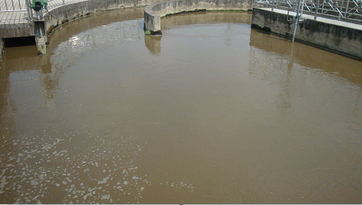
图四
- FG吸油拖拦和FG吸油垫通常放置在污水池的水面上，分别用于拦截和吸附油污，以便后续工艺处理简单。

